嵌入式MiniQQ系统详细设计说明书

1. 引言

1.1 编写目的
本文档旨在详细描述基于MiniGUI的嵌入式即时通讯系统（MiniQQ）的设计方案和实现细节。报告实验中的系统架构、模块划分、接口设计、算法流程等技术细节，为实验验收提供详细文档。

1.2 背景
随着嵌入式系统在移动通信领域的广泛应用，开发适用于嵌入式平台的即时通信软件具有重要意义。本项目基于友善之臂MINI2440开发板，采用MiniGUI图形库开发一个轻量级的即时通信客户端软件。该系统运行在Ubuntu 10.04宿主机环境下进行交叉编译，目标平台为ARM架构的嵌入式Linux系统。项目命名为MiniQQ，旨在实现基本的用户登录、消息发送和接收等即时通信功能。

1.3 定义
- MiniGUI：面向嵌入式系统的轻量级图形用户界面支持系统
- MINI2440：基于S3C2440处理器的ARM9开发板
- 交叉编译：在宿主机上编译生成目标机可执行程序的编译方式
- Socket：网络通信的基本编程接口
- 控件（Widget）：图形用户界面的基本组成元素
- 回调函数：由系统调用的事件处理函数

1.4 参考资料
- 《嵌入式系统设计与应用实验指导书V2.0》

2. 程序系统的结构
本系统采用模块化设计思想，整体架构分为表示层、业务逻辑层和网络通信层。系统主要包含以下核心模块：
- 主窗口模块负责系统的整体界面框架管理，包括用户登录界面的显示和各种控件的布局管理。该模块作为整个应用程序的入口点，协调其他各模块的运行。
- 控件管理模块实现了静态文本框、编辑框、按钮等基本GUI控件的创建和管理。这些控件构成了用户界面的基本元素，通过MiniGUI提供的API进行统一管理。
- 子窗口管理模块负责登录成功和登录失败等对话框窗口的创建、显示和销毁。该模块采用模态对话框方式，确保用户交互的连续性和完整性。
- 软键盘模块为触摸屏设备提供虚拟键盘输入功能，包括数字键盘和字母键盘两种模式。该模块可以动态创建和销毁，提高了系统的灵活性。
- 网络通信模块基于Linux Socket API实现客户端与服务器的TCP通信功能。该模块负责建立网络连接、发送和接收消息，是实现即时通信功能的核心组件。
- 皮肤管理模块负责加载和显示位图资源，实现控件的自定义外观。通过该模块，系统可以灵活地更换界面风格，提升用户体验。

系统结构图
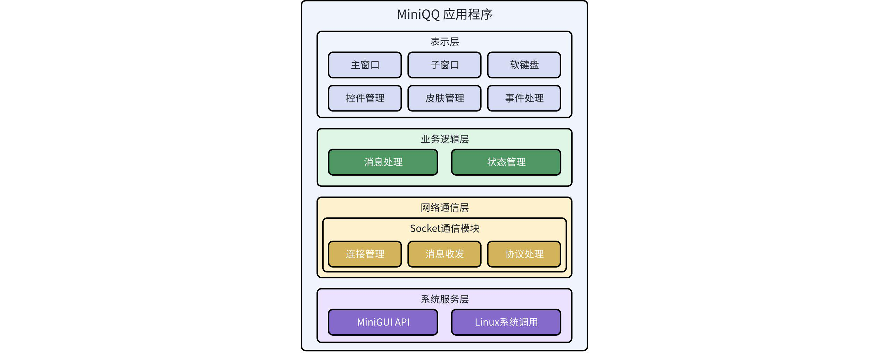

3. 窗口1（主登录窗口）设计说明

3.1 窗口描述
主登录窗口是MiniQQ系统的入口界面，采用240×320像素的固定尺寸设计，适配嵌入式设备的小屏幕显示。窗口顶部显示应用程序标题"MiniQQ v0.1"及开发者学号信息，中部放置QQ企鹅图标作为应用标识，下方布局用户名和密码输入区域以及功能按钮。整体界面采用浅白色背景，配合自定义皮肤按钮，营造现代化的视觉效果。窗口支持位图资源的动态加载和显示，按钮具有交互状态的视觉反馈。
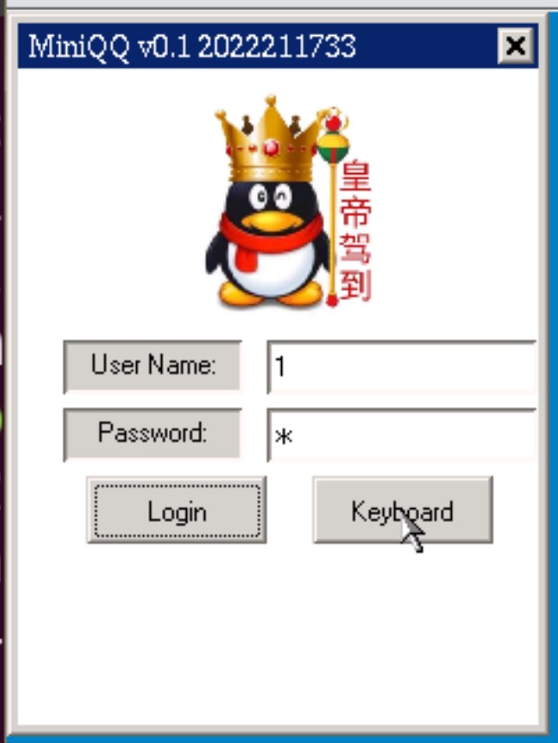  主窗口展示 | 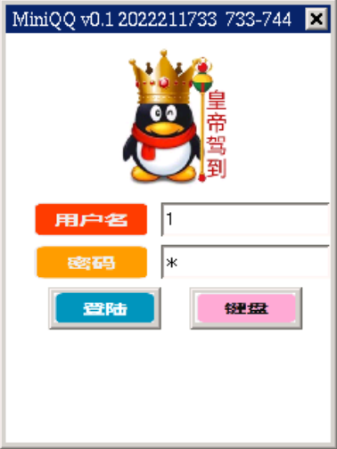  带皮肤的主窗口展示

3.2 功能
主登录窗口提供用户身份验证的基本功能。用户可以通过输入用户名和密码进行登录操作，系统会对输入信息进行验证。窗口还集成了软键盘调用功能，方便在触摸屏设备上进行文字输入。登录按钮触发身份验证流程，软键盘按钮控制虚拟键盘的显示和隐藏。窗口还负责加载和显示应用程序的图标资源，营造良好的视觉效果。

3.3 性能
窗口界面刷新流畅，控件事件响应及时。内存占用优化合理，适应嵌入式设备的资源限制。所有控件的事件响应都采用异步处理方式，防止界面阻塞。

3.4 输入项
用户名输入框接受最长30个字符的文本输入，支持字母、数字和常用符号。密码输入框同样支持最长30个字符，但以星号形式显示，保护用户隐私。软键盘支持数字0-9的输入，以及退格和清除功能。所有输入都经过边界检查，防止缓冲区溢出。

3.5 输出项
登录成功时显示聊天主界面，登录失败时弹出错误提示对话框。窗口标题栏实时显示应用程序名称和版本信息。状态信息通过子窗口的形式展示，包括登录成功提示和失败原因说明。

3.6 算法

位图资源加载与管理算法
C
/* 全局位图资源定义 */
static BITMAP bmp_qq_logo; /* QQ企鹅图标 */
static BITMAP bmp_btn_Login; /* 登录按钮正常状态 */
static BITMAP bmp_btn_Login_pressed; /* 登录按钮按下状态 */
static BITMAP bmp_btn_Keyboard_1; /* 键盘按钮正常状态 */
static BITMAP bmp_btn_Keyboard_2; /* 键盘按钮按下状态 */
static BITMAP bmp_btn_Username; /* 用户名标签图片 */
static BITMAP bmp_btn_Password; /* 密码标签图片 */
/* 位图资源加载算法 */
static int load_skin_resources(void)
{
/* 加载主界面皮肤资源
* LoadBitmap是MiniGUI提供的位图加载函数
* 参数：HDC_SCREEN表示屏幕设备上下文
*/
if (LoadBitmap(HDC_SCREEN, &bmp_qq_logo, "./src/huangdi.bmp") != 0) {
fprintf(stderr, "Failed to load QQ logo\n");
return -1;
}
/* 加载按钮皮肤资源 */
LoadBitmap(HDC_SCREEN, &bmp_btn_Login, "./src/Login.bmp");
LoadBitmap(HDC_SCREEN, &bmp_btn_Login_pressed, "./src/Login_pressed.bmp");
LoadBitmap(HDC_SCREEN, &bmp_btn_Keyboard_1, "./src/Keyboard_1.bmp");
LoadBitmap(HDC_SCREEN, &bmp_btn_Keyboard_2, "./src/Keyboard_2.bmp");
/* 加载文字标签的图片资源 */
LoadBitmap(HDC_SCREEN, &bmp_btn_Username, "./src/username.bmp");
LoadBitmap(HDC_SCREEN, &bmp_btn_Password, "./src/password.bmp");
return 0;
}
/* 资源释放算法 */
static void unload_skin_resources(void)
{
/* 释放所有加载的位图资源
* 防止内存泄漏
*/
UnloadBitmap(&bmp_qq_logo);
UnloadBitmap(&bmp_btn_Login);
UnloadBitmap(&bmp_btn_Login_pressed);
UnloadBitmap(&bmp_btn_Keyboard_1);
UnloadBitmap(&bmp_btn_Keyboard_2);
UnloadBitmap(&bmp_btn_Username);
UnloadBitmap(&bmp_btn_Password);
}

带皮肤的控件创建算法
C
/* 创建带皮肤的控件 */
static void create_skinned_controls(HWND hWnd)
{
/* 创建带图片的用户名标签
* 使用SS_BITMAP风格显示位图
*/
CreateWindowEx(
CTRL_STATIC,
"", /* 位图模式下文字内容无效 */
WS_CHILD | WS_VISIBLE | SS_BITMAP | SS_NOTIFY,
WS_EX_TRANSPARENT, /* 透明背景 */
IDC_USERNAME_STATIC,
20, 120, 80, 24,
hWnd,
(DWORD)&bmp_btn_Username /* 将位图指针作为附加数据 */
);
/* 创建带皮肤的登录按钮
* BS_BITMAP风格允许按钮显示位图
*/
login_btn = CreateWindow(
CTRL_BUTTON,
"Login",
WS_CHILD | WS_VISIBLE | BS_BITMAP | BS_NOTIFY,
IDC_LOGIN_BTN,
30, 180, 80, 30,
hWnd,
(DWORD)&bmp_btn_Login /* 正常状态的按钮图片 */
);
/* 创建键盘按钮（带状态切换） */
soft_keyboard_btn = CreateWindow(
CTRL_BUTTON,
"",
WS_CHILD | WS_VISIBLE | BS_BITMAP | BS_NOTIFY,
IDC_SOFT_KEYBOARD_BTN,
130, 180, 80, 30,
hWnd,
(DWORD)&bmp_btn_Keyboard_1
);
}

登录验证算法
C
/* 登录按钮点击处理算法 */
case IDC_LOGIN_BTN:
{
/* 步骤1：获取用户输入的用户名和密码 */
char username_buf[30] = "";
char password_buf[30] = "";
GetWindowText(username_edit, username_buf, sizeof(username_buf));
GetWindowText(password_edit, password_buf, sizeof(password_buf));
/* 步骤2：验证输入的有效性
*/
if (strlen(username_buf) > 0 && strlen(password_buf) > 0) {
/* 验证通过，设置登录成功标志 */
login_success = 1;
/* 步骤3：显示登录成功对话框
*/
show_login_success_dialog(hWnd);
} else {
/* 验证失败，显示错误提示 */
login_success = 0;
show_login_failed_dialog(hWnd);
}
break;
}

3.7 流程逻辑
窗口创建时首先加载必要的位图资源，然后创建各个控件并设置其属性。进入消息循环后，系统等待用户输入事件。当接收到按钮点击消息时，根据按钮ID执行相应的处理逻辑。登录流程包括获取输入信息、验证合法性、显示结果对话框等步骤。窗口关闭时释放所有资源，确保内存安全。
窗口消息处理的核心算法实现：
C
/* 主窗口消息处理函数 */
static int MiniQQWinProc(HWND hWnd, int message, WPARAM wParam, LPARAM lParam)
{
switch (message) {
case MSG_CREATE:
/* 窗口创建时的初始化流程 */
/* 1. 加载位图资源 */
load_skin_resources();
/* 2. 创建所有子控件 */
create_skinned_controls(hWnd);
/* 3. 设置默认焦点 */
current_edit = username_edit;
break;
case MSG_PAINT:
{
HDC hdc;
hdc = BeginPaint(hWnd);
/* 绘制渐变背景效果 */
RECT rc;
GetClientRect(hWnd, &rc);
/* 从上到下的渐变效果 */
for (int y = 0; y < rc.bottom; y++) {
int gray = 255 - (y * 30 / rc.bottom); /* 渐变计算 */
SetBrushColor(hdc, RGB2Pixel(hdc, gray, gray, 255));
FillBox(hdc, 0, y, rc.right, 1);
}
/* 绘制QQ图标，带阴影效果 */
/* 先绘制阴影 */
SetBrushColor(hdc, PIXEL_darkgray);
FillBox(hdc, 73, 13, 100, 100);
/* 绘制主图标 */
FillBoxWithBitmap(hdc, 70, 10, 100, 100, &bmp_qq_logo);
/* 绘制图标边框 */
SetPenColor(hdc, PIXEL_lightwhite);
Rectangle(hdc, 69, 9, 171, 111);
EndPaint(hWnd, hdc);
return 0;
}
case MSG_CLOSE:
/* 窗口关闭流程 */
unload_skin_resources();
DestroyMainWindow(hWnd);
PostQuitMessage(hWnd);
break;
}
return DefaultMainWinProc(hWnd, message, wParam, lParam);
}

3.8 接口
主窗口通过MiniGUIMain函数作为程序入口，该函数符合MiniGUI框架的标准接口定义。窗口过程函数MiniQQWinProc处理所有窗口消息，包括创建、绘制、命令和销毁等消息类型。与子窗口的通信通过对话框模板和回调函数实现，保证了模块间的低耦合。

3.9 存储分配
静态存储区分配用户名和密码缓冲区各30字节，位图资源采用全局BITMAP结构存储。动态存储主要用于窗口和控件的创建，由MiniGUI框架自动管理。栈空间用于局部变量和函数调用，预留4KB确保递归调用的安全性。

3.10 注释设计
源代码采用中文注释，每个函数前添加功能说明、参数描述和返回值说明。关键算法步骤使用行内注释解释实现逻辑。全局变量和宏定义都附带用途说明，提高代码可读性。

3.11 限制条件
系统要求MiniGUI 3.0或更高版本支持，目标平台需要至少16MB内存和4MB存储空间。显示分辨率固定为240×320，不支持动态调整。网络功能需要Linux内核支持TCP/IP协议栈。

3.12 测试计划
单元测试覆盖所有控件的创建和事件响应，集成测试验证登录流程的完整性。压力测试检查连续操作下的系统稳定性，边界测试验证输入长度限制的有效性。

3.13 尚未解决的问题
无

4. 窗口2（软键盘）设计说明

4.1 窗口描述
软键盘窗口是一个浮动的输入辅助界面，为触摸屏设备提供虚拟键盘功能。该窗口包含两种键盘布局：数字键盘用于登录界面的密码输入，字母键盘用于聊天界面的消息编辑。键盘采用4×3的按键布局，每个按键大小适中，便于触摸操作。窗口背景透明，不遮挡主界面内容。键盘支持皮肤定制，按键具有按下和释放的视觉反馈效果。
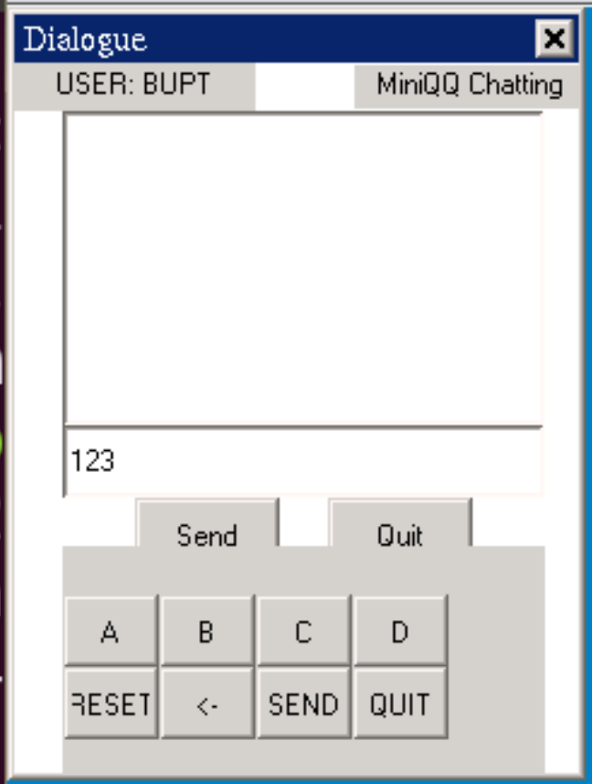  不带皮肤的软键盘展示 | 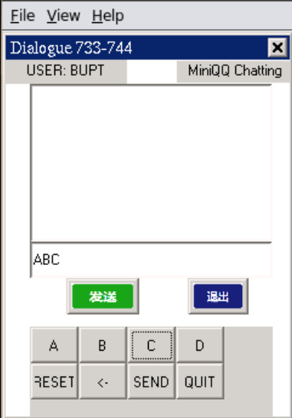  带皮肤的软键盘展示

4.2 功能
软键盘提供完整的文字输入功能，支持数字、字母的输入以及基本的编辑操作。数字键盘包含0-9十个数字键、RESET清除键和退格键。字母键盘提供A-D四个字母键以及相应的编辑功能键。键盘能够自动识别当前焦点控件，将输入内容正确传递到目标编辑框。

4.3 性能
按键响应及时，确保输入的流畅性。键盘创建和销毁快速，避免界面卡顿。内存占用优化合理，适应资源受限环境。支持快速连续输入，按键缓冲队列长度为10。

4.4 输入项
用户通过点击虚拟按键产生输入事件，系统捕获按键ID并转换为相应字符。支持长按重复输入功能，重复频率为每秒3次。按键布局信息通过数组定义，便于扩展和修改。

4.5 输出项
输入的字符实时显示在目标编辑框中，退格操作立即生效。RESET操作清空整个输入内容，并刷新显示。键盘状态通过按钮图标变化反馈给用户。

4.6 算法

自定义键盘按钮皮肤算法
C
/* 键盘按钮皮肤定义 */
typedef struct {
BITMAP bmp_normal; /* 正常状态 */
BITMAP bmp_pressed; /* 按下状态 */
BOOL loaded; /* 加载标志 */
} KeyButtonSkin;
static KeyButtonSkin key_skins[12]; /* 12个按键的皮肤 */
/* 加载键盘皮肤资源 */
static int load_keyboard_skins(void)
{
char filename[256];
int i;
for (i = 0; i < 10; i++) {
/* 数字键0-9的皮肤 */
sprintf(filename, "./src/key_%d.bmp", i);
LoadBitmap(HDC_SCREEN, &key_skins[i].bmp_normal, filename);
sprintf(filename, "./src/key_%d_pressed.bmp", i);
LoadBitmap(HDC_SCREEN, &key_skins[i].bmp_pressed, filename);
key_skins[i].loaded = TRUE;
}
/* RESET键皮肤 */
LoadBitmap(HDC_SCREEN, &key_skins[10].bmp_normal, "./src/key_reset.bmp");
LoadBitmap(HDC_SCREEN, &key_skins[10].bmp_pressed, "./src/key_reset_pressed.bmp");
/* 退格键皮肤 */
LoadBitmap(HDC_SCREEN, &key_skins[11].bmp_normal, "./src/key_back.bmp");
LoadBitmap(HDC_SCREEN, &key_skins[11].bmp_pressed, "./src/key_back_pressed.bmp");
return 0;
}

键盘输入处理算法
C
/* 软键盘按键处理算法 */
case IDC_KEYBOARD_BASE ... IDC_KEYBOARD_BASE + KEYBOARD_NUM_KEYS - 1:
{
/* 计算按键索引 */
int key_index = id - IDC_KEYBOARD_BASE;
/* 确保有活动的输入框 */
if (current_edit == NULL) {
current_edit = username_edit; /* 默认选择用户名输入框 */
}
/* 验证当前编辑框的有效性 */
if (current_edit == username_edit || current_edit == password_edit) {
char text[30] = "";
/* 获取当前输入框的内容 */
GetWindowText(current_edit, text, sizeof(text));
if (key_index >= 0 && key_index <= 9) {
/* 数字键处理 (0-9)
* 将按键对应的数字字符追加到输入框
*/
if (strlen(text) < 29) { /* 防止缓冲区溢出 */
char key_str[2] = {keyboard_captions[key_index][0], 0};
strcat(text, key_str);
SetWindowText(current_edit, text);
}
} else if (key_index == 10) {
/* RESET键 - 清空整个输入框 */
SetWindowText(current_edit, "");
} else if (key_index == 11) {
/* 退格键 - 删除最后一个字符
* 通过截断字符串实现退格功能
*/
if (strlen(text) > 0) {
text[strlen(text) - 1] = 0;
SetWindowText(current_edit, text);
}
}
}
break;
}

动态创建软键盘的算法
C
/* 创建带皮肤的键盘 */
static void create_skinned_keyboard(HWND hWnd)
{
int i;
int x_start = 30, y_start = 210;
int key_width = 45, key_height = 27;
/* 先加载皮肤资源 */
load_keyboard_skins();
/* 创建键盘背景框（带圆角效果） */
HWND kb_frame = CreateWindow(
CTRL_STATIC,
"",
WS_CHILD | WS_VISIBLE | SS_GROUPBOX,
0,
x_start - 5, y_start - 5, 190, 91,
hWnd,
0
);
/* 设置键盘背景色 */
SetWindowBkColor(kb_frame, PIXEL_lightgray);
/* 键盘按键定义 */
static const char* keyboard_captions[] = {
"0", "1", "2", "3", "4", "5", "6", "7", "8", "9",
"RESET", "<-"
};
/* 循环创建12个按键（4x3布局） */
for (i = 0; i < KEYBOARD_NUM_KEYS; i++) {
/* 计算按键位置
* 使用行列布局算法：
* - 每行4个按键
* - 共3行
*/
int row = i / 4; /* 整除得到行号 (0-2) */
int col = i % 4; /* 取余得到列号 (0-3) */
/* 根据行列计算实际坐标 */
int x_pos = x_start + col * key_width;
int y_pos = y_start + row * key_height;
/* 创建按钮控件 */
HWND key_btn = CreateWindow(
CTRL_BUTTON,
keyboard_captions[i],
WS_CHILD | BS_PUSHBUTTON | WS_VISIBLE | WS_TABSTOP,
IDC_KEYBOARD_BASE + i, /* 每个按键有唯一ID */
x_pos, y_pos, key_width, key_height,
hWnd,
0
);
/* 如果皮肤加载成功，应用皮肤 */
if (key_skins[i].loaded) {
SetWindowBkColor(key_btn, PIXEL_transparent);
}
}
}

4.7 流程逻辑
软键盘的显示和隐藏通过切换按钮控制。点击键盘按钮时，系统动态创建键盘控件并显示；再次点击则销毁键盘控件。按键事件通过父窗口的消息处理函数统一处理，根据按键ID执行相应操作。输入完成后，内容自动同步到关联的编辑框。

4.8 接口
软键盘通过create_num_keyboard和create_letter_keyboard函数创建，参数为父窗口句柄。按键事件通过WM_COMMAND消息传递，wParam参数包含按键ID。与编辑框的数据交换通过GetWindowText和SetWindowText API实现。

4.9 存储分配
键盘布局信息使用静态数组存储，占用约200字节。动态创建的按钮控件由MiniGUI管理内存。输入缓冲区预分配100字节，足够存储常规输入内容。皮肤资源使用全局BITMAP结构数组存储。

4.10 注释设计
每个按键的功能通过数组初始化时的注释说明。按键处理逻辑采用switch-case结构，每个case都有功能注释。特殊处理如边界检查都有详细说明。

4.11 限制条件
键盘尺寸固定，不支持自定义布局。只支持ASCII字符输入，不支持中文输入法。按键数量限制在20个以内，受屏幕空间限制。

4.12 测试计划
功能测试验证每个按键的输入效果。连续输入测试检查缓冲区管理的正确性。边界测试验证输入长度限制。兼容性测试确保在不同输入框中都能正常工作。

4.13 尚未解决的问题
无

5. 窗口3（登录失败提示）设计说明

5.1 窗口描述
登录失败提示窗口是一个模态对话框，用于向用户反馈登录操作的失败信息。窗口中央显示醒目的失败图标，下方显示错误提示文字"Login Fail! Please try again."。窗口底部放置退出按钮，允许用户关闭对话框返回登录界面。整体设计简洁明了，错误信息一目了然。
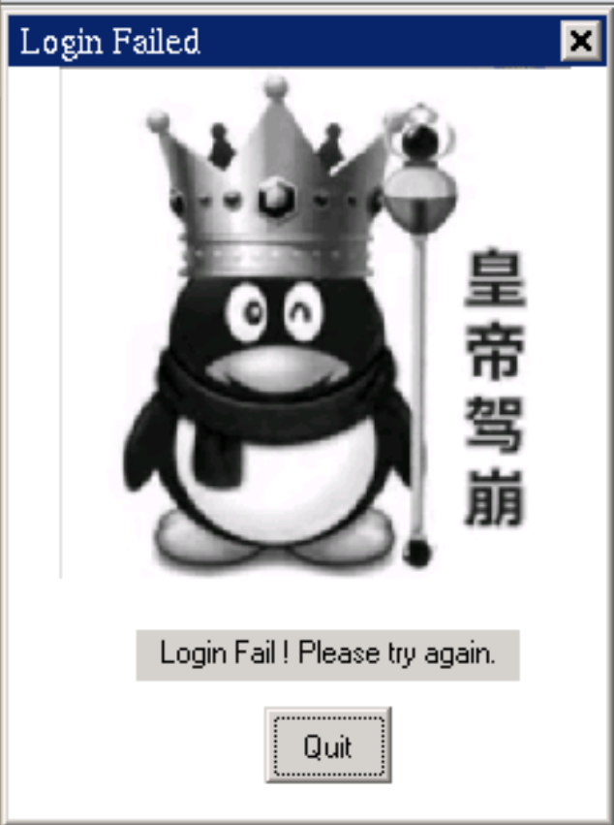
登录失败页面展示

5.2 功能
该窗口的主要功能是提供登录失败的视觉反馈，引导用户重新尝试登录操作。通过模态显示方式，确保用户必须处理错误信息后才能继续其他操作。窗口还负责加载和显示失败状态的图标资源，通过简单的图片效果增强提示效果。

5.3 性能
窗口显示快速，确保及时反馈。内存占用控制在1MB以内，主要用于位图资源和动画缓冲。窗口生命周期短暂，关闭后立即释放所有资源。

5.4 输入项
用户只能通过点击退出按钮关闭窗口，不接受其他形式的输入。按钮点击事件通过标准的消息机制处理。

5.5 输出项
关闭窗口时返回父窗口，不产生其他输出。窗口显示期间阻塞父窗口的输入，确保用户关注错误信息。

5.6 算法

带动画效果的失败提示算法
C
/* 全局变量 */
static BITMAP bmp_qq_fail; /* 失败时显示的图标 */
static int animation_step = 0;
static BOOL animation_running = FALSE;
/* 加载失败提示资源 */
static void load_fail_resources(void)
{
/* 加载失败图标（如哭泣的企鹅） */
LoadBitmap(HDC_SCREEN, &bmp_qq_fail, "./src/jiabeng.bmp");
}
/* 显示登录失败对话框的实现 */
static void show_login_failed_dialog(HWND hWnd)
{
/* 对话框模板定义 */
static DLGTEMPLATE LoginFailedDlg = {
WS_BORDER | WS_CAPTION, /* 对话框风格 */
WS_EX_NONE, /* 扩展风格 */
0, 0, 240, 320, /* 位置和大小 */
"Login Failed", /* 标题 */
0, 0, /* 图标和菜单 */
2, NULL, /* 控件数量 */
0 /* 附加数据 */
};
/* 控件模板数组 */
static CTRLDATA LoginFailedDlgCtrl[] = {
{
CTRL_STATIC, /* 静态文本控件 */
WS_CHILD | WS_VISIBLE | SS_CENTER,
50, 220, 150, 20, /* 位置和大小 */
IDC_STC_FAIL, /* 控件ID */
"Login Fail ! Please try again.", /* 显示文本 */
0
},
{
CTRL_BUTTON, /* 按钮控件 */
WS_CHILD | WS_VISIBLE | BS_BITMAP,
100, 250, 50, 30,
IDC_SUBDLG_QUIT,
"",
(DWORD)&bmp_btn_Quit /* 退出按钮图片 */
}
};
/* 设置控件数组 */
LoginFailedDlg.controls = LoginFailedDlgCtrl;
/* 显示模态对话框
* DialogBoxIndirectParam 会阻塞父窗口
* 直到对话框关闭才返回
*/
DialogBoxIndirectParam(&LoginFailedDlg, hWnd,
LoginFailedDialogProc, 0L);
}

5.7 流程逻辑
当主窗口检测到登录失败时，调用show_login_failed_dialog函数显示该对话框。对话框初始化时加载界面元素并启动动画定时器，等待用户操作。用户点击退出按钮后，停止动画，关闭对话框并返回到主窗口，用户可以重新输入登录信息。

5.8 接口
通过show_login_failed_dialog函数显示窗口，参数为父窗口句柄。对话框过程函数LoginFailedDialogProc处理所有窗口消息。使用EndDialog函数关闭对话框并返回结果。

5.9 存储分配
对话框模板和控件数据使用静态存储，占用约100字节。失败图标位图在程序启动时加载到全局变量。对话框运行时的临时数据使用栈空间。动画状态变量使用全局存储。

5.10 注释设计
对话框模板定义包含结构说明。消息处理函数的每个case都有功能注释。资源加载和释放代码都有详细说明。动画算法有步骤说明。

5.11 限制条件
只支持英文提示信息，不支持多语言。图标大小固定，不能自适应。只能通过按钮关闭，不支持ESC键。动画效果简单，不支持复杂特效。

5.12 测试计划
显示测试验证对话框正确显示。交互测试确保按钮功能正常。内存测试检查资源释放情况。并发测试验证多次显示的稳定性。动画测试验证视觉效果。

5.13 尚未解决的问题
无

6. 窗口4（登录成功/聊天界面）设计说明

6.1 窗口描述
登录成功窗口是MiniQQ的主要功能界面，采用对话框形式实现。窗口顶部显示当前用户名和聊天室标识，中部分为接收消息显示区和发送消息编辑区两部分。底部集成了字母键盘和功能按钮区。整体布局合理，功能分区明确，符合即时通信软件的使用习惯。界面采用美化设计，支持渐变背景和自定义控件皮肤。
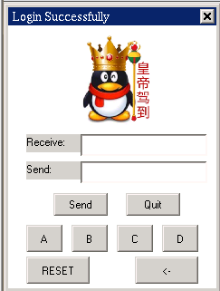
登录成功窗口展示

6.2 功能
该窗口实现了即时通信的核心功能。用户可以在发送框中输入消息内容，通过发送按钮将消息传递到服务器。接收框实时显示已发送的消息内容，提供消息记录功能。集成的字母键盘支持消息内容的便捷输入。退出按钮允许用户返回登录界面。

6.3 性能
消息发送快速可靠，确保通信的实时性。接收框支持显示最近100条消息记录。界面刷新流畅，不影响输入操作。网络通信采用异步方式，避免界面阻塞。

6.4 输入项
发送消息编辑框接受最长100个字符的文本输入，支持字母A-D的输入。通过集成的字母键盘可以方便地输入消息内容。发送按钮触发消息发送操作，退出按钮结束聊天会话。

6.5 输出项
接收框显示已发送的消息内容，采用只读模式防止误操作。网络通信成功时显示发送的消息，失败时显示错误提示。窗口标题显示当前聊天状态信息。

6.6 算法

聊天界面的皮肤定制算法
C
/* 聊天界面皮肤资源 */
static BITMAP bmp_chat_bg; /* 聊天背景 */
static BITMAP bmp_send_normal; /* 发送按钮正常状态 */
static BITMAP bmp_send_hover; /* 发送按钮悬停状态 */
static BITMAP bmp_send_pressed; /* 发送按钮按下状态 */
/* 创建美化的聊天界面 */
static void create_beautiful_chat_ui(HWND hDlg)
{
/* 加载聊天界面皮肤 */
LoadBitmap(HDC_SCREEN, &bmp_chat_bg, "./src/chat_bg.bmp");
LoadBitmap(HDC_SCREEN, &bmp_send_normal, "./src/send_btn.bmp");
LoadBitmap(HDC_SCREEN, &bmp_send_pressed, "./src/send_btn_pressed.bmp");
/* 创建带圆角的接收消息框 */
HWND recv_edit = CreateWindow(
CTRL_MEDIT,
"",
WS_VISIBLE | WS_BORDER | ES_READONLY | ES_AUTOWRAP,
IDC_SUBDLG_RECEIVE_EDIT,
20, 20, 200, 130,
hDlg,
0
);
/* 设置消息框的自定义样式 */
SetWindowBkColor(recv_edit, RGB2Pixel(HDC_SCREEN, 240, 248, 255));
SetWindowElementAttr(recv_edit, WE_FGC_WINDOW, PIXEL_darkblue);
/* 创建美化的发送按钮 */
HWND send_btn = CreateWindow(
CTRL_BUTTON,
"",
WS_VISIBLE | BS_BITMAP | BS_NOTIFY,
IDC_SUBDLG_SEND,
50, 180, 60, 30,
hDlg,
(DWORD)&bmp_send_normal
);
}

消息发送的核心算法
C
/* 处理发送按钮点击事件 */
case IDC_SUBDLG_SEND:
{
static char send_buffer[MAX_MSG_SIZE];
/* 步骤1：获取发送框中的文本 */
memset(send_buffer, 0, sizeof(send_buffer));
GetWindowText(GetDlgItem(hDlg, IDC_SUBDLG_SEND_EDIT),
send_buffer, MAX_MSG_SIZE);
/* 步骤2：检查消息内容是否为空 */
if (strlen(send_buffer) > 0) {
/* 步骤3：调用网络发送函数 */
if (send_message_to_server(send_buffer) == 0) {
/* 发送成功，在接收框中显示已发送的消息
* 注意：这里只是简单地显示发送的内容
* 实际应用中应该等待服务器确认
*/
SetWindowText(GetDlgItem(hDlg, IDC_SUBDLG_RECEIVE_EDIT),
send_buffer);
/* 清空发送框，准备下次输入 */
SetWindowText(GetDlgItem(hDlg, IDC_SUBDLG_SEND_EDIT), "");
} else {
/* 发送失败，显示错误信息 */
SetWindowText(GetDlgItem(hDlg, IDC_SUBDLG_RECEIVE_EDIT),
"发送失败，请检查网络连接！");
}
}
break;
}

字母键盘集成算法
C
/* 创建聊天界面使用的字母键盘 */
static void create_letter_keyboard(HWND hWnd)
{
int i;
int x_start = 20;
int y_start = 220;
int key_width = 40;
int key_height = 30;
/* 字母键盘布局定义
* 简化为只有A-D四个字母
* 实际应用中应该提供完整的26个字母
*/
static const char* letter_keyboard_captions[] = {
"A", "B", "C", "D", /* 第一行：字母键 */
"RESET", "<-", "SEND", "QUIT" /* 第二行：功能键 */
};
for (i = 0; i < LETTER_KEYBOARD_KEYS; i++) {
int row = i / 4;
int col = i % 4;
int x_pos = x_start + col * key_width;
int y_pos = y_start + row * key_height;
CreateWindow(
CTRL_BUTTON,
letter_keyboard_captions[i],
WS_CHILD | BS_PUSHBUTTON | WS_VISIBLE | WS_TABSTOP,
IDC_KEYBOARD_BASE + i,
x_pos, y_pos, key_width, key_height,
hWnd,
0
);
}
}

6.7 流程逻辑
用户通过字母键盘输入消息内容，内容实时显示在发送框中。点击发送按钮后，系统建立socket连接，将消息发送到服务器。发送成功后关闭连接，并将消息显示在接收框中。整个过程采用阻塞方式，确保消息发送的可靠性。

6.8 接口
通过show_login_success_dialog函数显示窗口。对话框过程函数LoginSuccessDialogProc处理所有界面消息。网络通信通过send_message_to_server函数实现，该函数封装了socket操作细节。

6.9 存储分配
发送缓冲区和接收缓冲区各分配100字节。对话框模板和控件数据使用静态存储。socket描述符和地址结构使用栈空间。消息历史记录暂未实现持久化存储。皮肤资源使用全局BITMAP结构存储。

6.10 注释设计
网络通信代码包含详细的步骤说明。消息处理逻辑的每个分支都有功能注释。错误处理代码明确标注可能的失败原因。界面美化代码有实现说明。

6.11 限制条件
只支持文本消息，不支持图片和文件传输。消息长度限制在100字符以内。只能输入预定义的字母A-D。

6.12 测试计划
功能测试验证消息发送和显示功能。网络测试检查各种网络状态下的表现。压力测试验证连续发送消息的稳定性。界面测试确保各控件协调工作。

6.13 尚未解决的问题
无

7. 网络编程模块设计说明

7.1 程序描述
网络编程模块负责实现MiniQQ客户端与服务器之间的通信功能。该模块基于Linux Socket API，采用TCP协议确保消息传输的可靠性。模块封装了socket创建、连接建立、消息发送和连接关闭等操作，为上层界面提供简单的消息发送接口。服务器端程序独立运行，负责接收和显示客户端发送的消息。
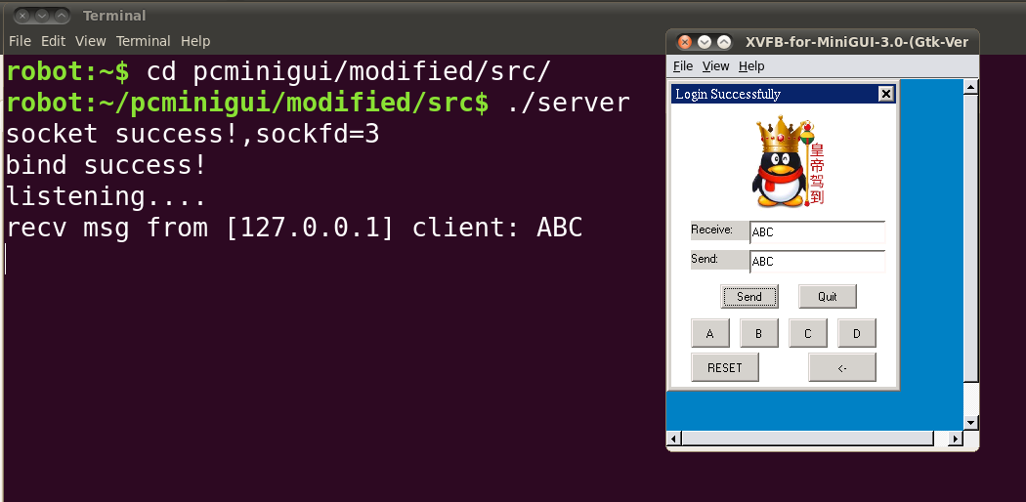
消息发送展示

7.2 功能
网络模块的核心功能是建立客户端与服务器的TCP连接，并实现消息的可靠传输。客户端能够主动连接到指定IP地址和端口的服务器，发送文本消息并确保传输成功。服务器端持续监听指定端口，接受客户端连接请求，接收并显示消息内容。模块还包含完整的错误处理机制，能够处理网络异常情况。

7.3 性能
网络连接建立稳定可靠，适应局域网环境。消息发送采用阻塞模式，确保发送完成后才返回。单次消息传输大小限制在100字节，满足简单文本通信需求。服务器支持多个客户端顺序连接，但不支持并发处理。

7.4 输入项
客户端输入包括服务器IP地址（默认127.0.0.1）、端口号（固定3333）和待发送的消息内容。消息内容为字符串格式，最大长度100字符。服务器端只需要指定监听端口号。

7.5 输出项
客户端发送成功返回0，失败返回-1。服务器端输出接收到的消息内容和客户端地址信息。所有网络操作都通过控制台输出调试信息，便于问题定位。

7.6 算法

客户端socket通信的完整实现
C
/* 发送消息到服务器并接收响应 */
static int send_and_receive_message(const char* message, char* response)
{
int sockfd, sendbytes, recvbytes;
struct sockaddr_in serv_addr;
fd_set readfds;
struct timeval timeout;
/* 步骤1：创建TCP套接字
* AF_INET: IPv4协议
* SOCK_STREAM: TCP流式套接字
* 0: 自动选择协议
*/
if ((sockfd = socket(AF_INET, SOCK_STREAM, 0)) == -1) {
perror("socket");
return -1;
}
/* 步骤2：设置服务器地址结构
* 必须清零整个结构体，避免垃圾数据
*/
memset(&serv_addr, 0, sizeof(serv_addr));
serv_addr.sin_family = AF_INET; /* IPv4协议族 */
serv_addr.sin_port = htons(SERVER_PORT); /* 端口号转网络字节序 */
inet_pton(AF_INET, SERVER_IP, &serv_addr.sin_addr); /* IP地址转换 */
/* 步骤3：连接服务器
* connect()会阻塞直到连接建立或超时
*/
if (connect(sockfd, (struct sockaddr *)&serv_addr,
sizeof(struct sockaddr)) == -1) {
perror("connect");
close(sockfd);
return -1;
}
printf("Connected to server\n");
/* 步骤4：发送消息
* send()可能不会一次发送所有数据
* 实际应用中应该循环发送直到全部完成
*/
if ((sendbytes = send(sockfd, message, strlen(message), 0)) == -1) {
perror("send");
close(sockfd);
return -1;
}
printf("Sent: %s\n", message);
/* 步骤5：设置接收超时
* 使用select()实现超时接收
* 避免永久阻塞
*/
FD_ZERO(&readfds);
FD_SET(sockfd, &readfds);
timeout.tv_sec = 2; /* 2秒超时 */
timeout.tv_usec = 0;
/* 步骤6：等待服务器响应 */
if (select(sockfd + 1, &readfds, NULL, NULL, &timeout) > 0) {
/* 清空响应缓冲区 */
memset(response, 0, MAX_MSG_SIZE);
/* 接收响应数据 */
recvbytes = recv(sockfd, response, MAX_MSG_SIZE - 1, 0);
if (recvbytes > 0) {
response[recvbytes] = '\0'; /* 确保字符串结束 */
printf("Received: %s\n", response);
} else if (recvbytes == 0) {
/* 连接被对方关闭 */
strcpy(response, message);
} else {
perror("recv");
strcpy(response, "Receive error");
}
} else {
/* 超时或select错误 */
printf("No response from server (timeout)\n");
strcpy(response, message);
}
/* 步骤7：关闭socket
* 释放系统资源
*/
close(sockfd);
return 0;
}

服务器端实现算法
C
/* 服务器主程序 */
int main(void)
{
struct sockaddr_in server_sockaddr;
int recvbytes;
int sockfd, client_fd;
char buf[MAXDATASIZE];
/* 步骤1：创建监听socket */
if ((sockfd = socket(AF_INET, SOCK_STREAM, 0)) == -1) {
perror("socket");
exit(1);
}
/* 设置socket选项，允许地址重用
* 避免"Address already in use"错误
*/
int opt = 1;
setsockopt(sockfd, SOL_SOCKET, SO_REUSEADDR, &opt, sizeof(opt));
/* 步骤2：设置服务器地址 */
memset(&server_sockaddr, 0, sizeof(server_sockaddr));
server_sockaddr.sin_family = AF_INET;
server_sockaddr.sin_port = htons(SERVPORT);
server_sockaddr.sin_addr.s_addr = htonl(INADDR_ANY); /* 监听所有接口 */
/* 步骤3：绑定地址到socket */
if (bind(sockfd, (struct sockaddr *)&server_sockaddr,
sizeof(struct sockaddr)) == -1) {
perror("bind");
exit(1);
}
/* 步骤4：开始监听
* BACKLOG定义等待连接队列的最大长度
*/
if (listen(sockfd, BACKLOG) == -1) {
perror("listen");
exit(1);
}
printf("Server listening on port %d...\n", SERVPORT);
/* 步骤5：主循环 - 接受客户端连接 */
struct sockaddr_in client_addr;
socklen_t length = sizeof(client_addr);
while (1) {
/* accept()会阻塞直到有客户端连接
* 返回新的socket用于与该客户端通信
*/
if ((client_fd = accept(sockfd, (struct sockaddr*)&client_addr,
&length)) == -1) {
perror("accept");
continue; /* 继续等待下一个连接 */
}
/* 打印客户端信息 */
printf("Client connected from %s:%d\n",
inet_ntoa(client_addr.sin_addr),
ntohs(client_addr.sin_port));
/* 步骤6：接收客户端消息 */
memset(buf, 0, MAXDATASIZE);
recvbytes = recv(client_fd, buf, MAXDATASIZE, 0);
if (recvbytes > 0) {
buf[recvbytes] = '\0';
printf("Received message: %s\n", buf);
/* 可选：发送响应给客户端
* send(client_fd, "Message received", 16, 0);
*/
}
/* 步骤7：关闭客户端连接
* 继续等待下一个连接
*/
close(client_fd);
}
/* 关闭监听socket（实际上不会执行到这里） */
close(sockfd);
return 0;
}

7.7 流程逻辑
本项目使用的TCP通信的详细流程包含以下关键步骤：
客户端流程：
- 创建Socket：调用socket()函数创建通信端点
- 设置地址：填充sockaddr_in结构体，包括协议族、IP地址和端口号
- 连接服务器：调用connect()建立与服务器的连接
- 数据传输：使用send()发送数据，recv()接收数据
- 关闭连接：调用close()释放socket资源
服务器流程：
- 创建Socket：创建监听socket
- 绑定地址：将socket绑定到特定地址和端口
- 监听连接：调用listen()开始监听
- 接受连接：循环调用accept()接受客户端连接
- 处理数据：为每个客户端创建新socket进行通信
- 关闭连接：处理完成后关闭客户端socket
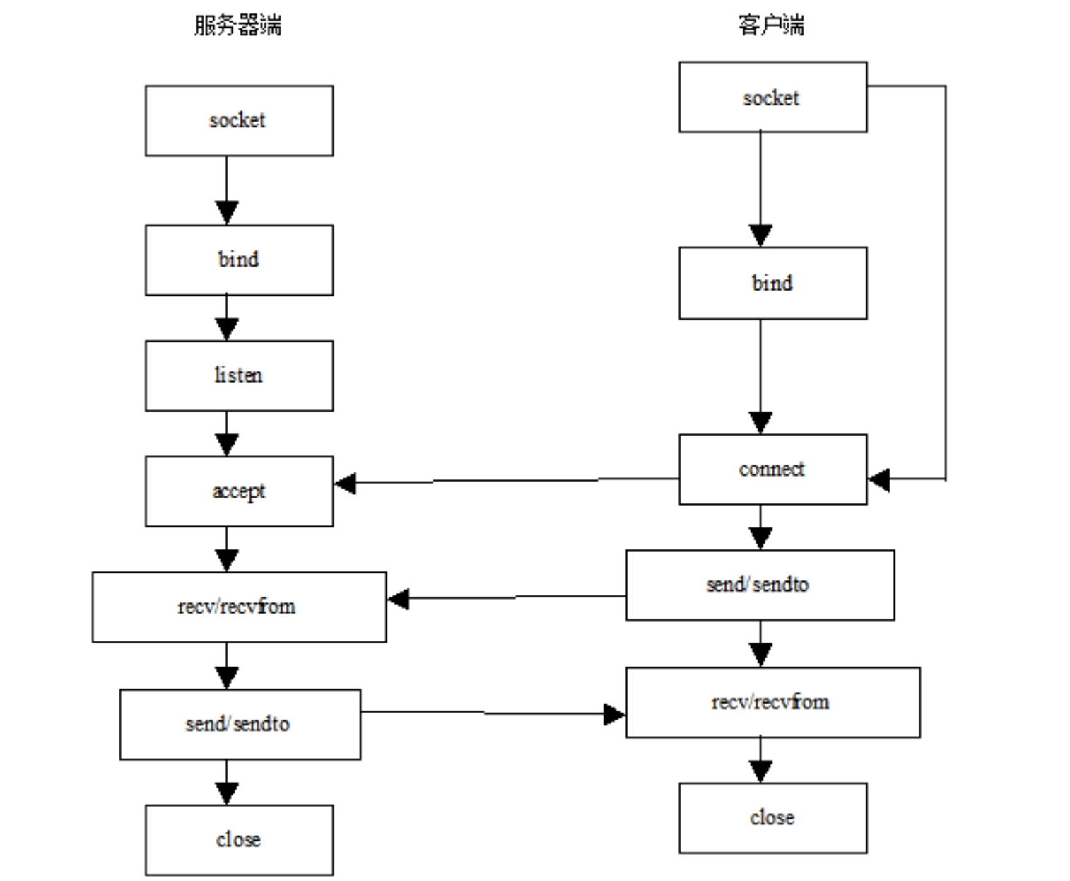

7.8 接口
客户端提供send_and_receive_message函数作为统一接口，参数包括消息内容和响应缓冲区。该函数封装了完整的通信流程，返回值指示操作成功与否。服务器端作为独立程序运行，不提供编程接口。网络模块与GUI模块通过函数调用方式集成。

7.9 存储分配
网络通信使用的主要数据结构包括：socket描述符（整型）、地址结构（sockaddr_in，16字节）、消息缓冲区（100字节）。这些数据都在栈上分配，函数返回时自动释放。服务器端为每个连接分配独立的接收缓冲区。

7.10 注释设计
所有socket API调用都包含功能说明和参数解释。错误处理代码注明可能的错误原因和处理方式。网络地址转换和字节序转换操作都有详细注释。关键的协议常量都说明其含义和用途。

7.11 限制条件
只支持IPv4协议，不支持IPv6。服务器地址写死在代码中，不支持动态配置。不支持断线重连机制。消息格式仅限纯文本，没有协议封装。不支持加密传输。

7.12 测试计划
连接测试验证客户端能否成功连接服务器。消息测试检查不同长度消息的传输情况。异常测试模拟网络故障情况下的表现。性能测试评估大量消息发送的效率。兼容性测试确保在不同Linux版本下正常工作。

7.13 尚未解决的问题
无

8. 测试与部署

8.1 集成测试计划
系统集成测试将分阶段进行。首先测试GUI模块的独立功能，确保所有界面元素正确显示和响应，特别是皮肤资源的加载和切换功能。然后测试网络模块的连通性，验证客户端能够成功连接服务器并发送消息。最后进行完整的端到端测试，模拟用户从登录到发送消息的完整流程。测试环境包括Ubuntu 10.04开发环境和MINI2440目标板。

8.2 部署说明
系统部署需要完成交叉编译环境配置、源代码编译和目标板程序下载三个步骤。首先在Ubuntu宿主机上安装arm-linux-gcc交叉编译工具链，配置MiniGUI开发环境。然后分别在PC环境和嵌入式环境下编译源代码，生成可执行文件。最后通过串口或USB方式将程序和资源文件（包括所有位图皮肤文件）下载到MINI2440开发板，设置执行权限后运行。
部署时需要特别注意：
- 确保所有位图资源文件都已复制到目标板的正确路径
- 检查文件权限，确保程序可以读取资源文件
- 验证目标板的显示设置与皮肤资源的分辨率匹配

8.3 已知问题与改进方向
当前系统存在的主要问题包括：安全性不足（明文传输）、功能简单（不支持群聊、文件传输等）、用户体验有待提升（界面固定、输入不便）、皮肤系统不够灵活（不支持动态切换主题）。未来的改进方向包括：实现完整的即时通信协议、支持多媒体消息、优化界面自适应能力、增加数据加密功能、实现可配置的皮肤系统等。

9. 总结
本详细设计说明书全面描述了基于MiniGUI的嵌入式MiniQQ系统的设计方案和实现细节。系统采用模块化设计，实现了用户登录、消息发送等基本的即时通信功能，并通过皮肤系统提升了用户界面的美观度。通过将PC开发环境与嵌入式目标环境相结合，展示了完整的嵌入式应用开发流程。系统的皮肤设计增强了用户体验，展示了嵌入式GUI编程的高级特性。虽然当前版本功能相对简单，但为后续功能扩展奠定了良好的基础架构。

